一．1. 当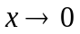时，将以下无穷小按阶数从低阶到高阶依次排列，顺序是（只写序号）
①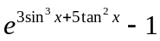； ②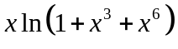；
③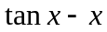； ④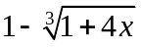
2. 极限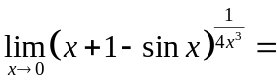
3. 曲线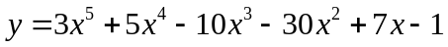的拐点为
4. 函数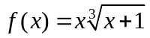的单调增区间是
5. 设函数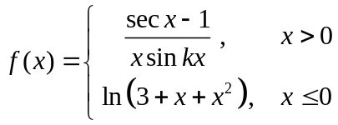在处连续，则
6. 反常积分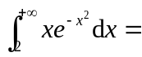
7. 设可导，是复合函数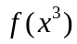的二阶导数，则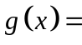 （答案需化简）
8. 已知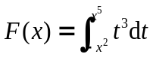，则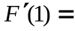
9. 设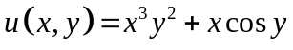，在点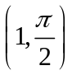处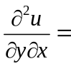
10. 函数曲线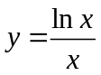在对应点处的曲率
11.若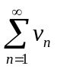收敛，且当时，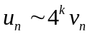，其中为常数，则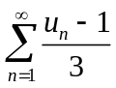
A．发散； B. 收敛；
C．敛散性与的取值有关； D. 无法判断
12. 过点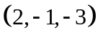，垂直于直线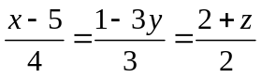的平面一般方程为
A 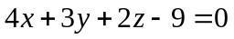 B 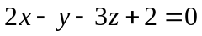
C 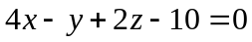 D 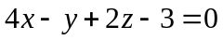
13. 下列级数中收敛的是
A．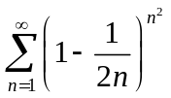； B. 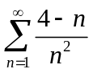；
C．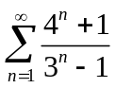； D. 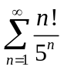

二. 1. 求曲线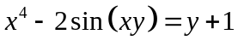在对应点处的法线方程
2. 求曲线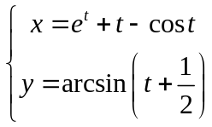在对应点处的切线方程
3. 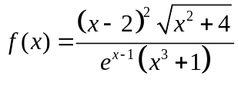，求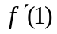
4. 求积分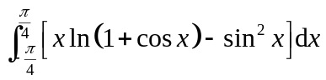
5. 求微分方程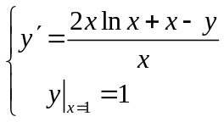的解.
6. 求函数曲线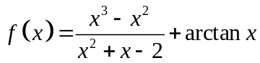的渐近线
三．1.求函数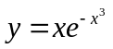的值域
2.利用导数证明： 当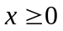时，不等式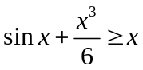成立.
四．（1）设曲线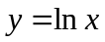过原点的切线为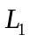，过同一切点的法线为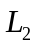，求的方程；
（2）设曲线与及轴所围成的第一象限有界区域为，求的面积

